**MỤC TIÊU:**

Kết thúc bài thực hành này bạn có thể nắm được tổng quan các khái niệm và cách ứng dụng của từng mức độ kiểm thử phần mềm

✔ Component Testing - Kiểm thử thành phần

✔ Smoke Testing - Kiểm thử khói

✔ Sanity Testing - Kiểm thử độ tỉnh táo

✔ Regression Testing - Kiểm thử hồi quy

✔ Integration Testing - Kiểm thử tích hợp

✔ System Testing - Kiểm thử hệ thống

✔ Acceptance Testing - Kiểm thử chấp nhận

**PHẦN I**

**Bài 1 (2 điểm)**

Hãy liệt kê các trường hợp cần kiểm thử trong function test01

public class Test {

public void test01(int a, int b) {

String s = (a % b == 0) ? "a chia het cho b" : "a khong chia het cho b";

System.out.println(s);

}

}

¬ Các trường hợp kiểm thử  
♣ Kiểm tra a và b có phải thuộc kiểu interger hay không  
♣ Kiểm tra xem a có khác 0  
♣ Kiểm tra xem phép chia có phải là phép chia lấy phần dư  
♣ Kiểm tra kết quả có đúng như mong đợi hay không.

**Bài 2 (2 điểm)**

Hình bên dưới là phương pháp kiểm thử gì ?

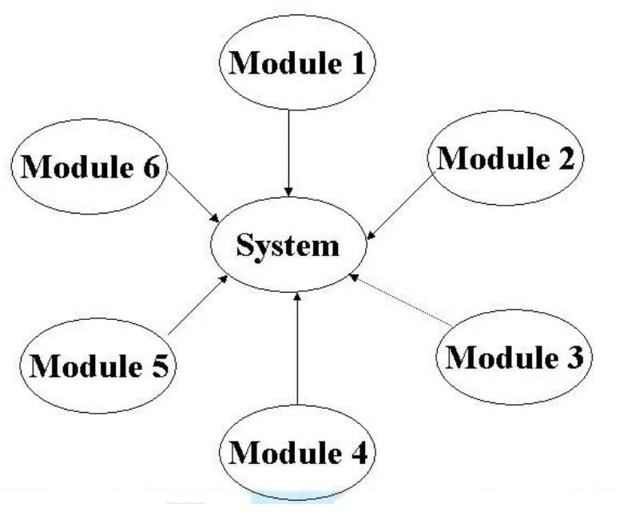

Trả lời: Là phương pháp kiểm thử Bigbang trong mức độ kiểm thử Intergation  
Testing

**Bài 3 (1 điểm)**

Giảng viên cho thêm

**PHẦN II**

**Bài 4 (2 điểm)**

Giả định khách hàng thay đổi requirement ở bất cứ thời điểm nào. Vì thế để thỏa mãn sự thay đổi của khách hàng, developer cần thay đổi logic và code của họ. Sau khi developer thay đổi code, chúng ta cần thực thi mức kiểm thử nào ?

Trả lời: Somke Testing

**Bài 5 (2 điểm)**

Nếu bạn có phần mềm máy tính có khả năng phép cộng, trừ, nhân, chia thì khi ra phiên bản mới bạn cần thực thi mức kiểm thử nào ? Và nêu một số trường hợp bạn có thể kiểm thử dựa trên mức kiểm thử bạn chọn.

Trả lời: Cần thực hiện Somke Testing  
¬ Một số trường hợp cần được kiểm thử:  
♣ Kiểm tra kết quả  
♣ Kiểm các toán tử xem có phù hợp  
♣ Kiểm số nhập vào có hợp lệ. VD phép chi tử số phải khác 0  
♣ Kiểm tra input có phải là số  
♣ Kiểm tra các số có vị chí và kết quả mong muốn  
♣ Kiểm tra giao diện

**Bài 6 (1 điểm)**

Giảng viên cho thêm